МОЛОТКОВ ИВАН АЛЕКСЕЕВИЧ

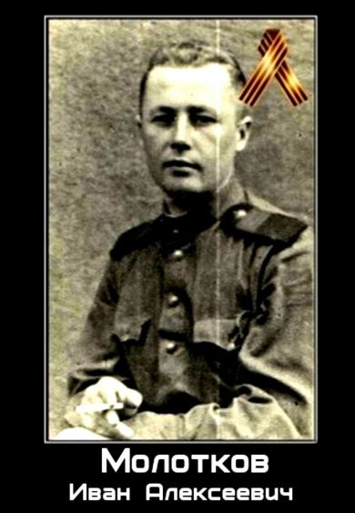
ЗАМЕСТИТЕЛЬ ДИРЕКТОРА ШКОЛЫ ПО УЧЕБНОЙ ЧАСТИ,
УЧИТЕЛЬ РУССКОГО ЯЗЫКА И ЛИТЕРАТУРЫ

Участник Великой Отечественной войны

С сентября 1941 года служил командиром отделения в полку химической защиты 1го Белорусского фронта, при освобождении Чехословакии контужен, участвовал в штурме Берлина.

НАГРАЖДЕН ПРАВИТЕЛЬСТВЕННЫМИ НАГРАДАМИ, СРЕДИ НИХ МЕДАЛЬ ЗА ВЗЯТИЕ БЕРЛИНА.

